2. Компьютерные объекты (6 кл)

Файлы и папки
Все программы и данные в устройствах долговременной памяти компьютера хранятся в виде файлов, которые, в свою очередь, группируются в папки. Файлы и папки — важные компьютерные объекты.
Файл – поименованная область на диске, содержащая информацию определённого типа. Файл — это информация, хранящаяся в долговременной памяти как единое целое и обозначенная именем.
Файл характеризуется набором параметров: имя, тип, размер, дата создания, дата последнего изменения, атрибуты (архивный, системный, скрытый, только для чтения…).
Имя файла, как правило, состоит из двух частей, разделенных точкой: собственно имени файла и расширения. Правила задания имени файла зависят от операционной системы и файловой системы. Файловая система определяет общую структуру именования, хранения и организации файлов в операционной системе. В операционных системах DOS, Windows, Linux личные имена файлов состоят из двух частей: собственно имени и расширения (типа, формата), разделённых точкой.
Маска личного имени файла: | Имя.расширение
Например: command.com lines.exe текст.doc.
Имя файлу задаёт пользователь, оно указывает на смысл содержимого файла. Расширение указывает на тип содержащейся в файле информации (программа, текст, рисунок и т. д.), а также, какой программой его можно открыть. Файлы, содержащие данные (рисунки, тексты, таблицы), ещё называют документами. Файлы-документы создаются и обрабатываются с помощью прикладных программ (приложений).
В некоторых операционных системах имя файла может включать до 255 символов, причём в нём можно использовать буквы национальных алфавитов и пробелы. Расширение имени файла записывается после точки и часто содержит 3 символа.
Существует большое количество типов файлов (расширений). Обычно расширение задаётся компьютером, но при необходимости пользователь может его изменить или выбрать из предлагаемого списка. Вот лишь некоторые из них:
Расширение | Назначение расширения |  | Расширение | Назначение расширения
EXE, COM, BAT  | Исполняемая программа, Командный запускаемый файл |  | SYS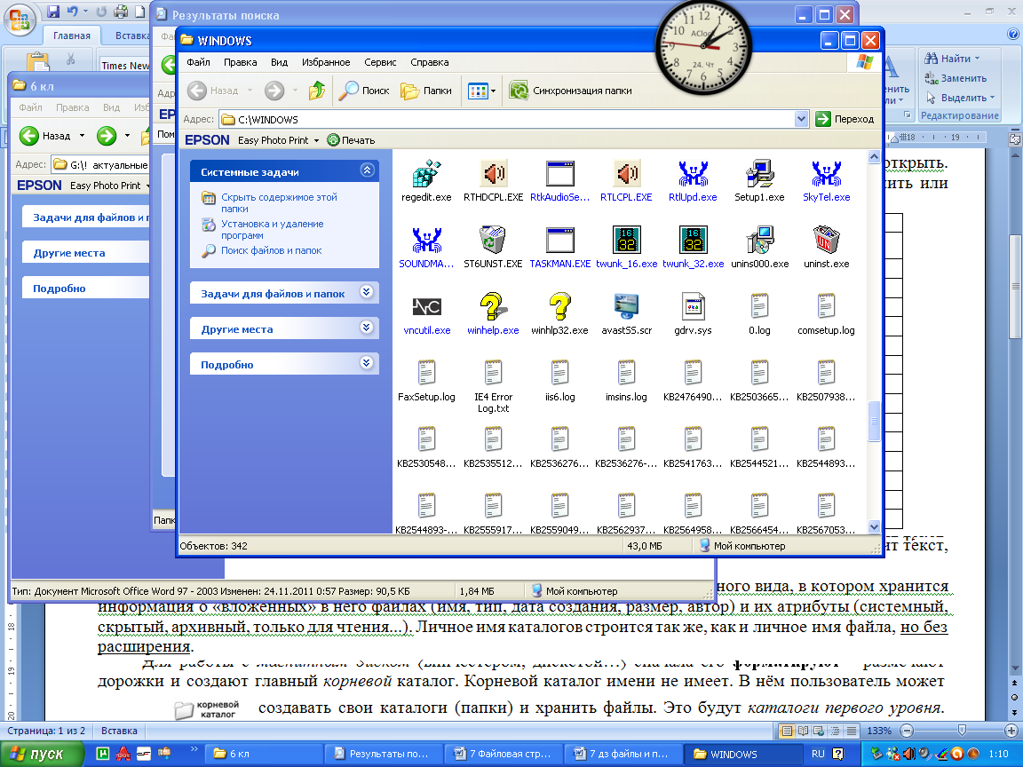 | Системный файл
MP3, WAV,WMA, 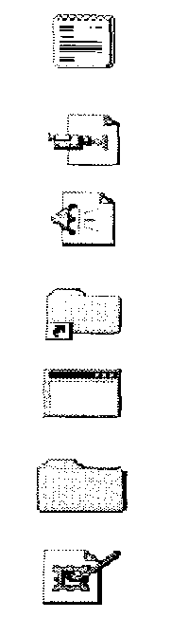 | Форматы музыкальных файлов |  | MPG, MPEG, AVI,MOV  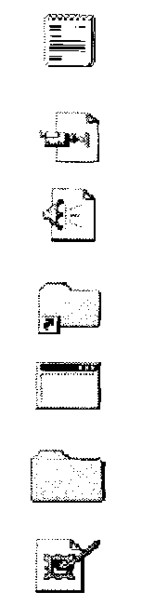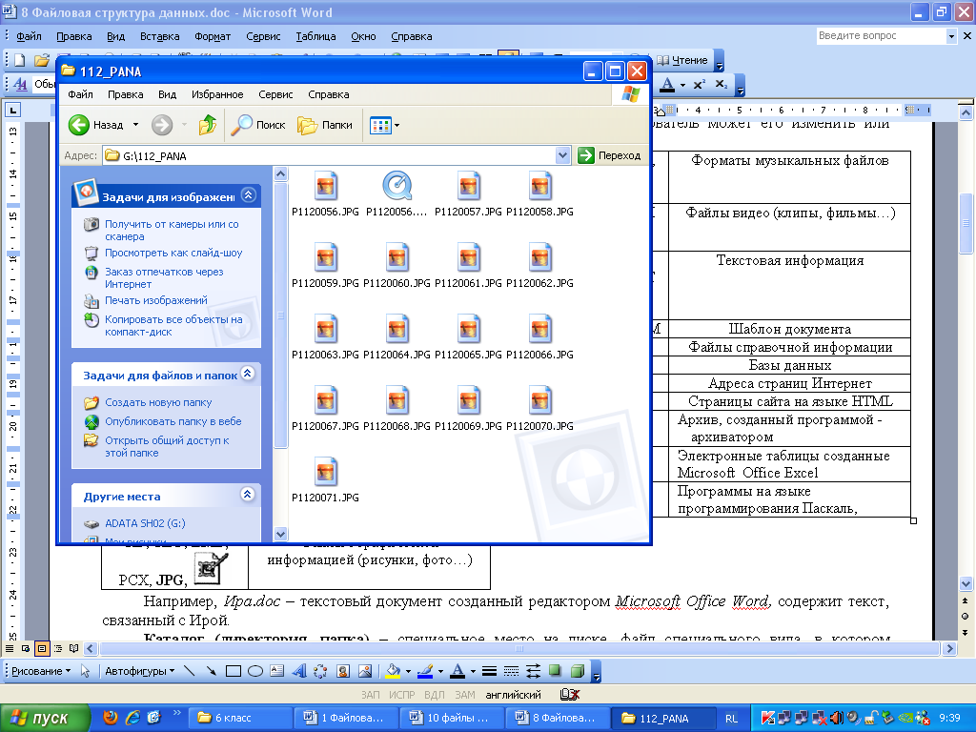 | Файлы видео (клипы, фильмы…)
TXT, LX, DOC, DOCX, RTF, ODT  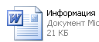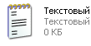 | Текстовая информация |  | GIF, TIFF, BMP, PCX, JPG, JEPG  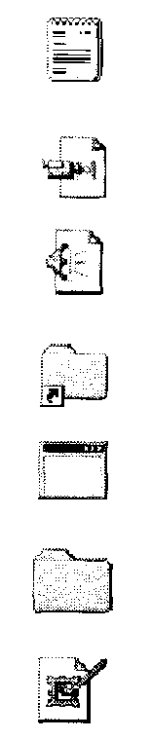 | Файлы с графической информацией (рисунки, фото…)
XLS, XLSX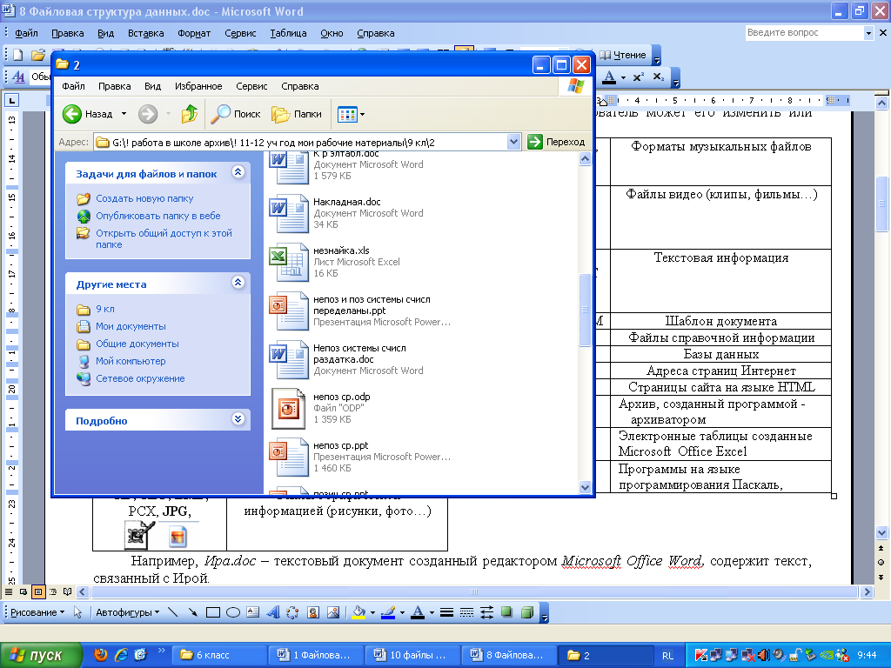 | Электронные таблицы созданные Microsoft Office Excel |  | PPT, PPTX, ODP | Мультимедийные презентации
PIF, LNK  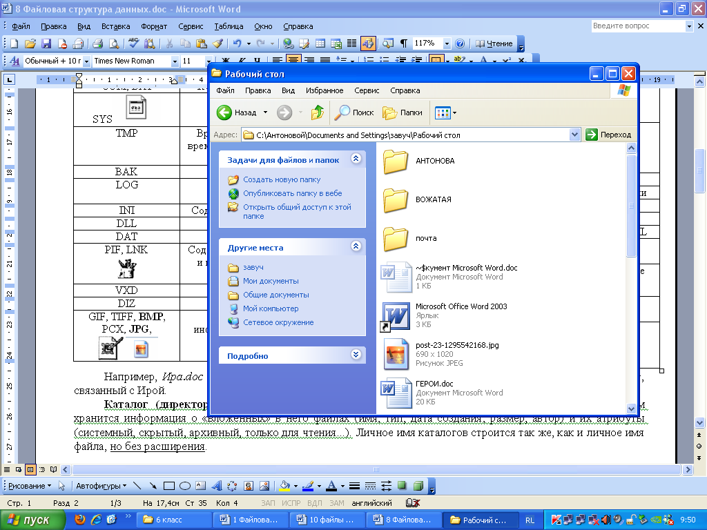 | Содержат путь к файлу-программе и параметры её запуска (ярлык файла или папки) |  | RAR , ZIP 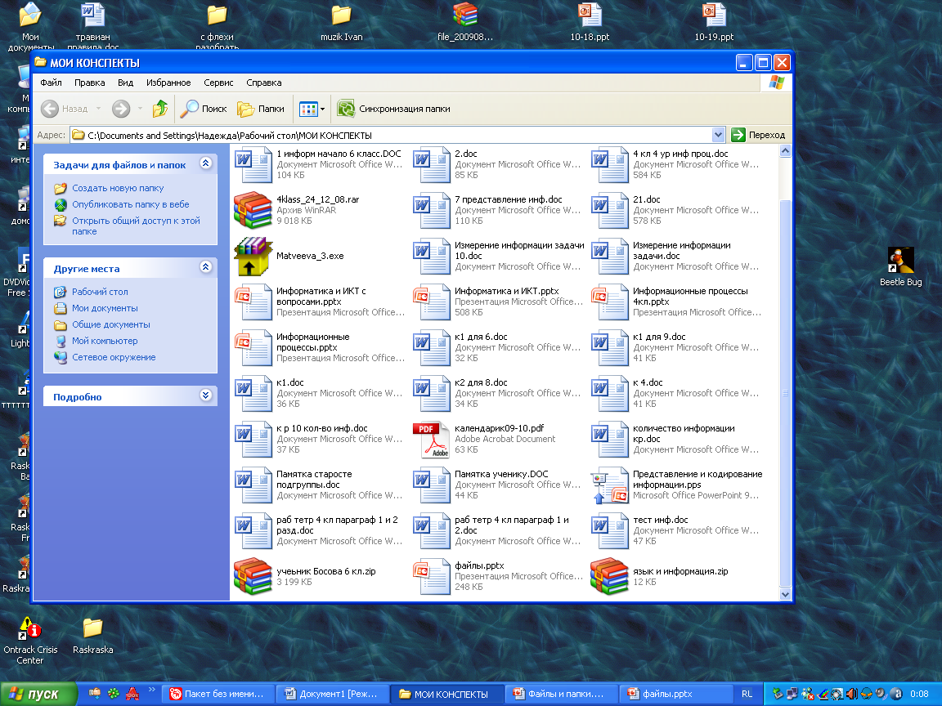 | Архив, созданный программой - архиватором
LOG | Текстовый отчёт о работе программы |  | INI | Содержит параметры программы
DLL, DAT | Данные для программы |  | VXD | Драйверы устройств
URL | Адреса страниц Интернет |  | HTML | Страницы сайта на языке HTML
TMP | Временный файл для хранения временных данных при аварии или установке программ |  | BAK | Резервная копия файла
DOT, DOTX, DOTM | Шаблон документа |  | HLP | Файлы справочной информации
PAS 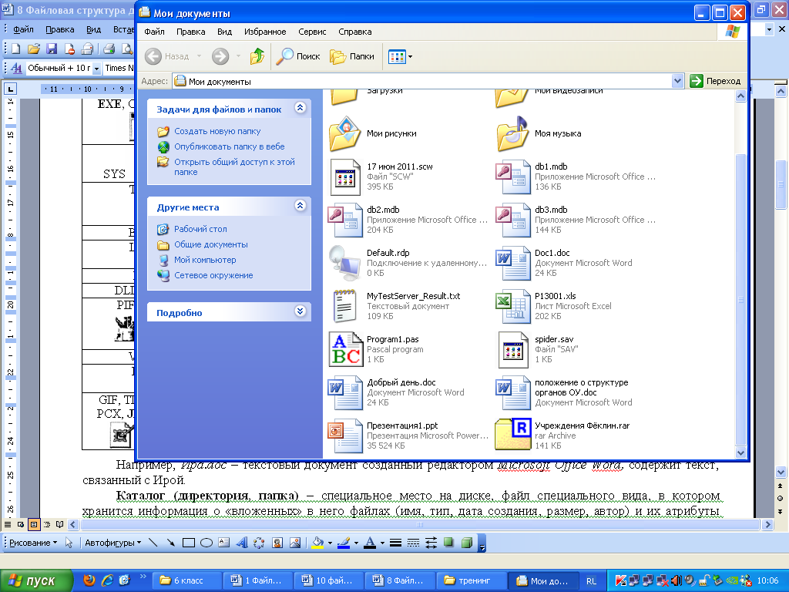 | Программы на языке программирования Паскаль, |  | DIZ | Файл с описанием другого файла, скачанного из Интернета

Например, Ира.doc – текстовый документ созданный редактором Microsoft Office Word, содержит текст, связанный с Ирой.
В ОС Windows в именах и расширениях файлов нельзя использовать служебные символы «\», «/», «:», «*», «?», «"», «<», «>», «|».
Точка – отделяет имя от типа.
* - обозначает несколько любых символов.
? - обозначает один любой символ
\ - (обратная косая черта, обратный слэж) - разделитель пути к файлу.
* и ? используют для задания маски имени файла при поиске файлов на дисках (вместо символов имени файла, когда не знают точно имя или тип искомого файла). Например: *.doc - все файлы типа doc.
а???. * – все файлы, имена которых состоят из четырёх букв, первая буква а, тип файла любой.

В ОС Linux в имени файла допустимы все символы, кроме «/». Операционная система Linux в отличие от Windows различает строчные и прописные буквы в имени файла: например, в Linux FILE.txt, file.txt и FiLe.Txt — это три разных файла.

На каждом компьютерном носителе информации может храниться огромное количество файлов — десятки и даже сотни тысяч. Все файлы хранятся в определённой системе: в папках (каталогах), которые, в свою очередь, могут содержаться в других папках (быть вложенными в них) и т. д. Каждый каталог также получает собственное имя.
Папка (директория, каталог) – специальное место на диске, файл специального вида, в котором хранится информация о «вложенных» в него файлах (имя, тип, дата создания, размер, автор) и их атрибуты (системный, скрытый, архивный, только для чтения...). Папка подобно контейнеру хранит имена вложенных в неё файлов. Личное имя каталогов строится так же, как и личное имя файла, но без расширения.
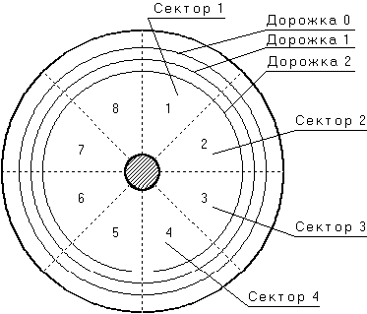
Для работы с магнитным диском (винчестером, дискетой…) сначала его форматируют – размечают дорожки, дорожки разбивают на сектора, состоящие из кластеров – байтов. Затем создаётся главный корневой каталог, в загрузочный сектор диска (нулевую дорожку) помещается информация о самом диске и таблица, содержащая имена файлов и последовательности номеров секторов сих информацией. Таблица эта постоянно обновляется и полностью стирается вместе с корневым каталогом при форматировании диска.
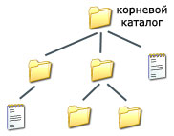
Корневой каталог имени не имеет. В нём пользователь может создавать свои каталоги (папки) и хранить файлы. Это будут каталоги первого уровня. Внутри каталогов первого уровня можно создать подкаталоги – каталоги второго уровня. Тогда каталоги первого уровня для каталогов второго уровня будут надкаталогами или родительскими каталогами. В них хранятся файлы, и могут быть созданы каталоги третьего уровня… Вложенность может быть любой, и зависит только от особенностей данного диска. Так образуется иерархическая структура файлов, «дерево каталогов». «Корнем» в нём является главный (корневой) каталог, «ветвями» – подкаталоги, «листьями» – имена файлов.
Два файла или два подкаталога, находящиеся в одном каталоге не могут иметь одинаковые имена. Два файла или два подкаталога, находящиеся в разных каталогах, могут иметь одинаковые имена. Для однозначного определения файла (каталога) на диске, следует указывать полное имя файла.
Полное имя файла имеет вид: диск:\путь\имя.тип
Диски в Windows обозначаются заглавными латинскими буквами с двоеточием. Чаще всего А: - дисковод для дискет (гибкий диск), С: - жёсткий диск (винчестер) D: - дисководы для CD. Диски в Linux обозначаются cda1, cdb5 и т.д.
Путь – маршрут доступа к файлу, список каталогов, которые нужно открыть, чтобы добраться до нужного файла. Например:
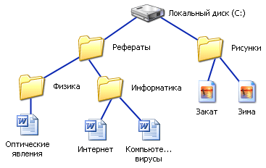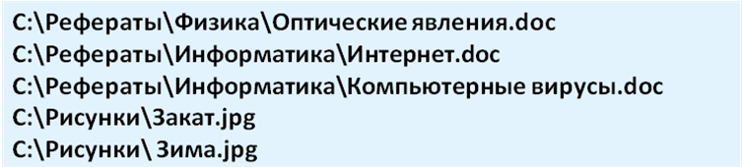

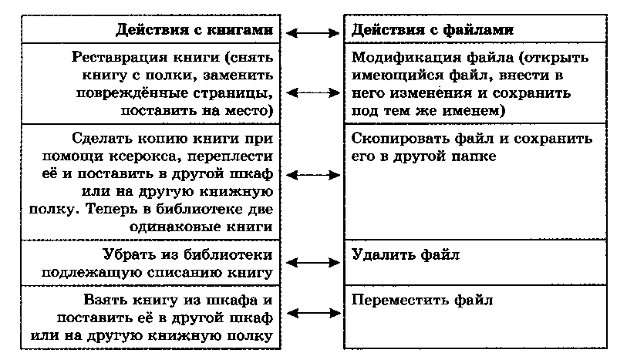
Система хранения файлов напоминает хранение большого количества книг в библиотеке. Во время работы на компьютере с файлами и папками чаще всего проводятся такие действия (операции), как модификация, копирование, удаление и перемещение. Здесь также можно провести аналогию с книгами в библиотеке.

При работе с файлами не следует:
- удалять файл, точно не выяснив, обязательно ли это следует делать;
- давать файлу имя, которое не поясняет его содержание;
- сохранять файл в той папке, где его потом будет трудно найти;
- удалять или перемещать файлы, находящиеся в папках прикладных программ — это может привести к тому, что программы перестанут работать.

Все объекты, с которыми работает компьютер (программы, документы, папки, диски и т. д.), изображаются на экране небольшими картинками — значками (иконками, пиктограммами). Описания этих объектов легко получить с помощью контекстного меню, которое открывается щелчком правой кнопкой мыши. В контекстном меню приведены все действия, которые можно выполнить с объектом. Например, документ можно открыть, проверить на вирусы, переименовать, скопировать, отправить по почте, удалить. Последний пункт контекстного меню любого объекта называется Свойства. С его помощью можно не только узнать свойства объекта, но и изменить некоторые из них.
Рассмотрим одно из средств, позволяющих увидеть, какие файлы хранятся в компьютере.
Окно Компьютер (Мой компьютер) содержит значки всех устройств компьютера, на которых можно хранить файлы (рис. 3).
Чтобы узнать, что хранится на диске С:, дважды щелкните на его значке — в окне отобразится содержимое диска. Это окно содержит значки нескольких типов:
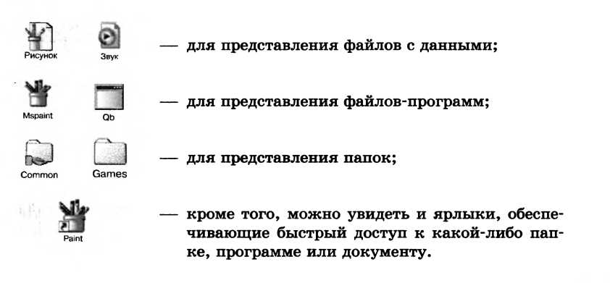
Вам хорошо известны такие объекты операционной системы, как рабочий стол, панель задач, окна документов, папок, приложений и т. д.

Размер файла
Важной характеристикой файла является его размер. Выясним, в каких единицах выражается размер файла. Для этого «заглянем» внутрь компьютерной памяти. Её удобно представить в виде листа в клетку. Каждая «клетка» памяти компьютера называется битом. Так, для хранения одного произвольного символа (буквы, цифры, знака препинания и пр.) может использоваться 8 битов.
8 битов составляют 1 байт.
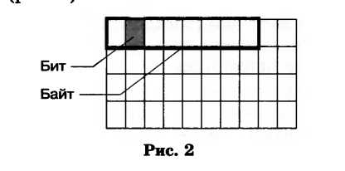
Например, слово «ИНФОРМАТИКА» состоит из 11 символов, для хранения каждого из которых требуется 8 битов памяти. Следовательно, это слово может быть сохранено в файле, размером 88 битов, или 11 байтов.
Более крупными единицами, используемыми для выражения размера файлов являются килобайты, мегабайты и гигабайты:
1 Кбайт (один килобайт) = 1024 байта;
1 Мбайт (один мегабайт) = 1024 Кбайт;
1 Гбайт (один гигабайт) = 1024 Мбайт.
Объём компьютерных информационных носителей измеряется в мегабайтах и гигабайтах.
Приходилось ли вам иметь дело с компьютерными носителями информации? Какой объём они имели?
На стандартном лазерном диске можно сохранить множество файлов, общий размер которых будет равен 700 Мбайт. Выясним, сколько копий словаря русского языка Сергея Ивановича Ожегова можно разместить на таком диске. Для вычислений можно воспользоваться приложением Калькулятор.
- Одно из изданий словаря Ожегова состоит из 800 страниц, на каждой странице 2 колонки из 80 строк, в каждой строке 60 символов (включая пробелы). Перемножив все эти числа, получаем общее число символов в словаре:
800 • 2 • 80 • 60 = 7 680 000 символов.
- Один символ текста (пробел — это для компьютера тоже символ) занимает в памяти 1 байт. Следовательно, словарь, содержащий 7 680 000 символов, можно сохранить в файле, размером 7 680 000 байтов.
- Выразим размер файла в килобайтах:
7 680 000 : 1024 = 7 500 (Кбайт).
- Выразим размер файла в мегабайтах:
7 500 : 1024 = 7 (Мбайт).
Теперь разделим 700 (информационный объём лазерного диска в мегабайтах) на 7 (размер файла со словарем, выраженный в мегабайтах). Получится 100. Значит, на одном лазерном диске можно разместить 100 книг, таких по объёму, как словарь Ожегова. Если эти книги размещать в обычном книжном шкафу, то потребуется шкаф из шести полок, на каждой из которых будет умещаться по 15-17 книг большого формата.

Вопросы
- Что такое файл?
- Из каких частей состоит личное имя файла?
- О чем говорят имя и тип файла? Кто их задает? (Ваш пример личного имени файла.)
- Какие правила записи имени файла следует соблюдать?
- Опишите систему хранения файлов на диске.
- Что такое папка? Как отличить её от файла?
- Как обозначают диски?
- Что такое путь к файлу?
- Как строится полное имя файла?
- Какие действия можно совершать с файлами и папками?
- Каких действий следует избегать при работе с файлами?
- Назовите свойства объекта операционной системы «Рабочий стол».
- Что такое бит, байт, килобайт, мегабайт и гигабайт? Как они связаны между собой?

